**OBSERVACIONES 21/03/25**

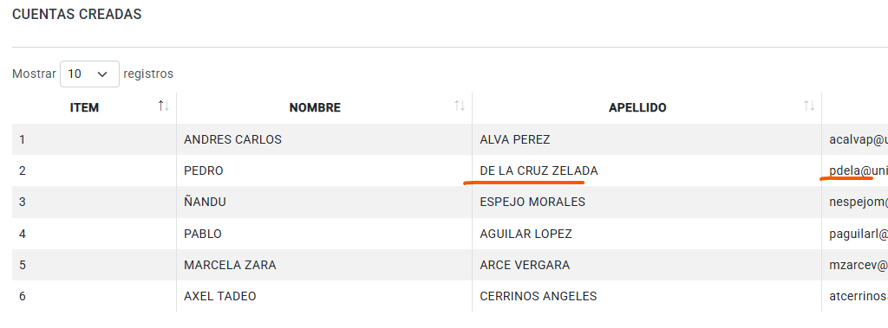**1.- En las cuentas creadas para los apellidos compuestos cuando se valida cuentas del mismo dominio al crear el usuario corta el apellido compuesto como se visualiza en la imagen. En cambio, cuando los dominios son distintos es decir si ya hay cuentas creadas con un dominio que se subió desde el menú SUBIR y cuando se requiere generar nuevas cuentas eliges otro dominio diferente ahí si los crea correctamente los APELLIDOS COMPUESTOS. REVISAR.(ok)**

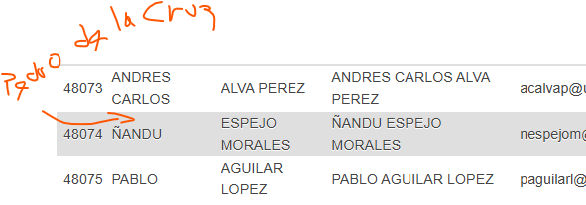**2.- Cuando se guarda la información del archivo que se subió anteriormente para generar las cuentas, se visualiza: - - Que NO guardo 1 registro el que justamente corto el apellido compuesto: PEDRO DE LA CRUZ ZELADA:** [**pdela@midominio.com**](mailto:pdela@midominio.com)**(ok)**

**3.- En la tabla de las cuentas creadas hay las siguientes observaciones:**

**- Se cargaron 6 registros del archivo para generar las cuentas y podemos observar que en la tabla solo se visualizan 5, falta el usuario PEDRO DE LA CRUZ del mismo ejemplo que vimos anteriormente, eso quiere decir que el compuesto no se está generando ni guardando correctamente. (ok)**

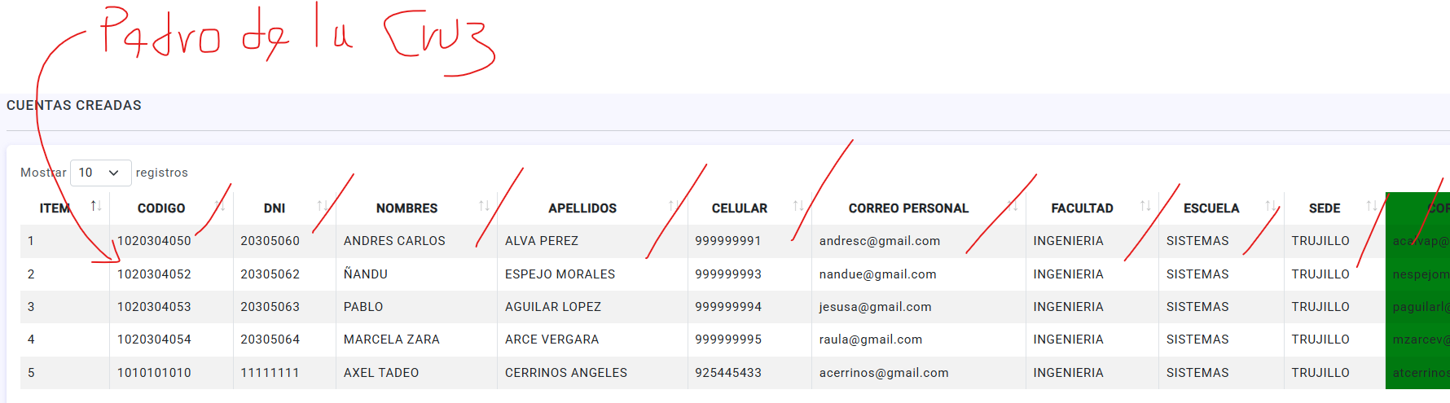

**4.- En las cuentas creadas cuando se exporta la data para compartir como PDF hacer lo siguiente:**

- **El nombre del archivo está saliendo ERRADO, dice g_Estudiante_20250321_082019.pdf debería ser Lista_CorreoInst_Tipo_Estudiante_20250321_082019.pdf igual que el archivo EXCEL.(ok)**

**- Falta pintar de verde La columna de la cabecera: correo institucional y contraseña en el pdf exportado. (ok)**

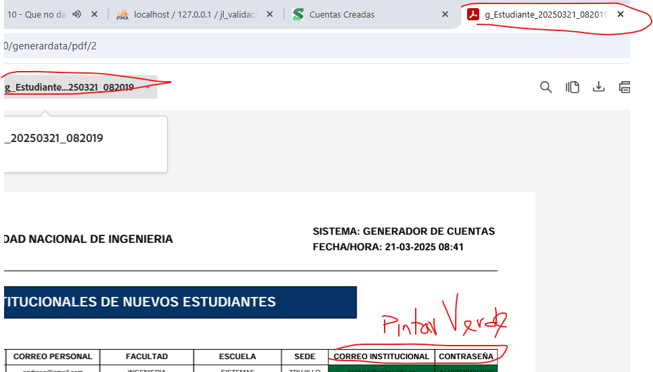

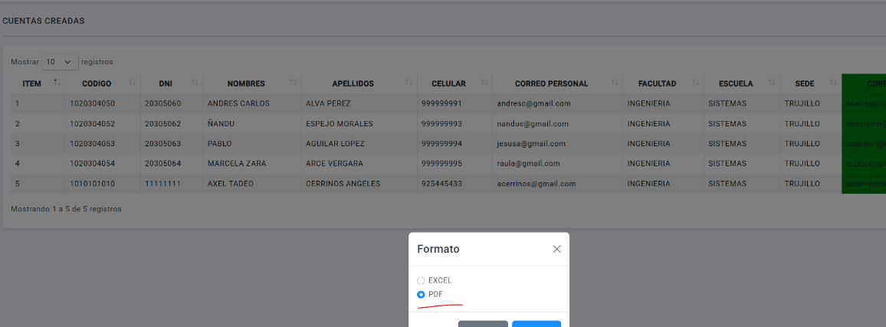

**5.- El recuperar contraseña aun no esta funcional (Hacer que este funcionamiento sea lo más simple posible).(ok)**

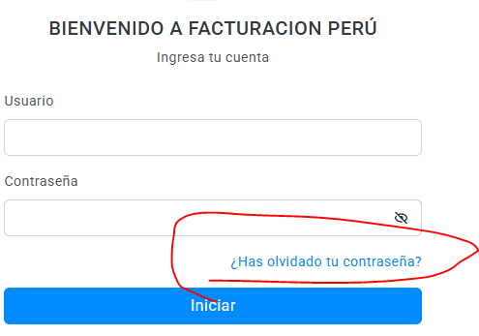

**6.- LIMPIAR TODO EL PROYECTO, SOLO DEJAR LOS ARCHIVOS QUE PERTENECEN AL SISTEMA, HAY ARCHIVOS DEL PROYECTO ENCUESTA, DEJARLO TODO LIMPIO LOS ARCHIVOS QUE NO CORRESPONDEN SACARLOS.(ok)**

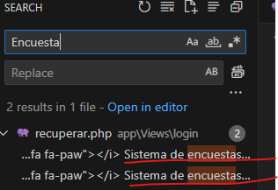

**7.- En el modal para editar el PEYORATIVO hacer los siguientes cambios:**

**- Donde dice correo generado reemplazar por Usuario.(ok)**

**- Las cajas de texto entre el usuario y el dominio juntarlas más, es decir acortar la distancia de separación entre ellos.(ok)**

**- La caja de texto está bien que no se pueda editar, pero que se muestre desactivada en cuanto a visualización.(ok)**

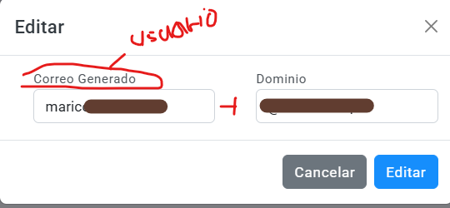

**8.- En el RESTAURAR BACKUP hacer lo siguiente:**

**- Encerrar en un panel el contenido tal como se muestra en la imagen.(ok)**

**- La caja donde se sube el archivo hacerlo un poco más grande. (ok)**

**- Que quede bien centrada en relación a la página. (ok)**

**- Cuando se restaure el archivo la caja de texto donde esta el nombre del archivo subido debe limpiarse.(ok)**

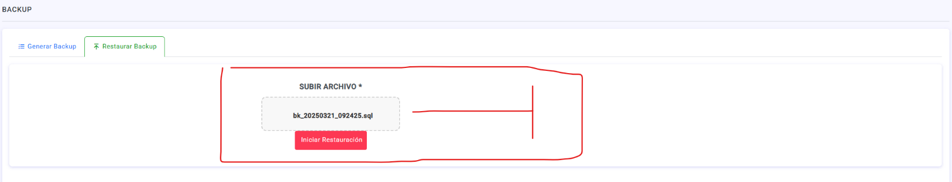

**9.- Se genero una backup el ultimo registro como se puede observar, lo crea y lo registra todo bien en base de datos, pero cuando se restaura se verifica que ese registro se elimina de base de datos no debería eliminarse, debería quedar en la tabla. Verificar.(No se puede porque el peso se obtiene al finalizar el bakup)**

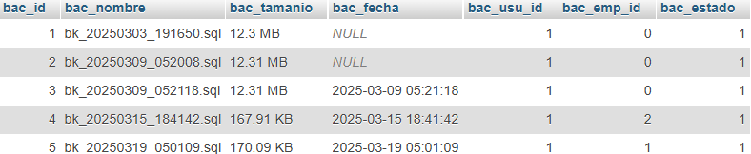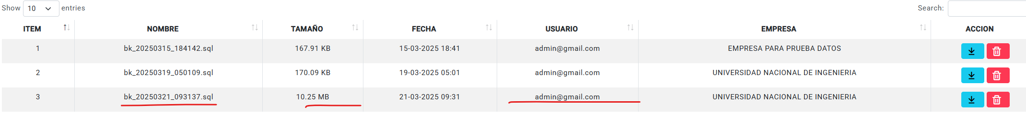

**10.- En el Excel que se exporta de las cuentas generas, el texto de la columna CONTRASENIA cambiarla por CONTRASEÑA. Verificar que todo este así en los Excel y PDF exportados.(ok)**

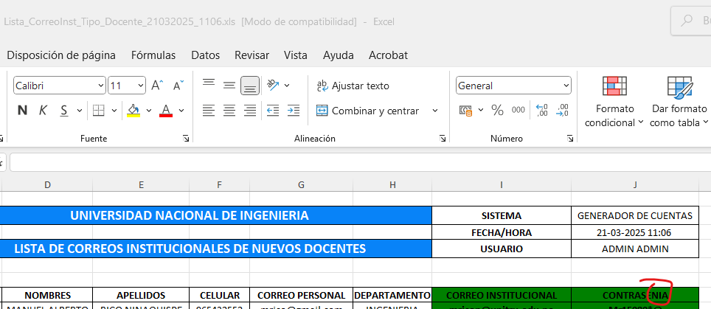

**11.- En el Excel exportado de las cuentas generadas hacer lo siguiente(ok)**

**- Si nos damos cuenta cuando los textos son largos el nombre de la empresa y titulo no ocupa todo el ancho para hacer que ocupe todo se debe colocar el ancho de las columnas como fijas: CORREO PERSONAL, FACULTAD, ESCUELA Y SEDE estas son las columnas a colocar el ancho mas largo como fijas porque son los que tendrán texto largo.**

**- Esto es para el caso de los ESTUDIANTES, para los docentes las columnas a modificar su ancho son: CORREO PERSONAL Y DEPARTAMENTO.**

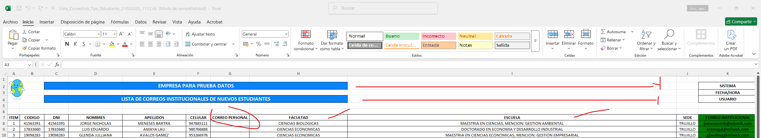**- Para el caso de los administrativos las columnas a cambiar su ancho son: CORREO PERSONAL Y UNIDAD/OFICINA.**

**12.- En los permisos de los roles quitar el menú SEGURIDAD, esta por demás.(ok)**

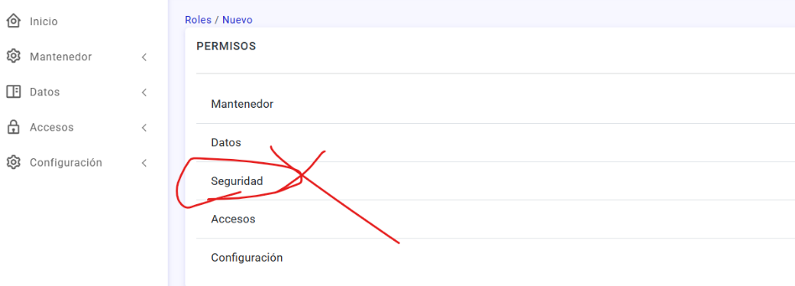

**13.- En los permisos de los roles en el menú CONFIGURACION quitar el sub menú configuración, esta por demás.(ok)**

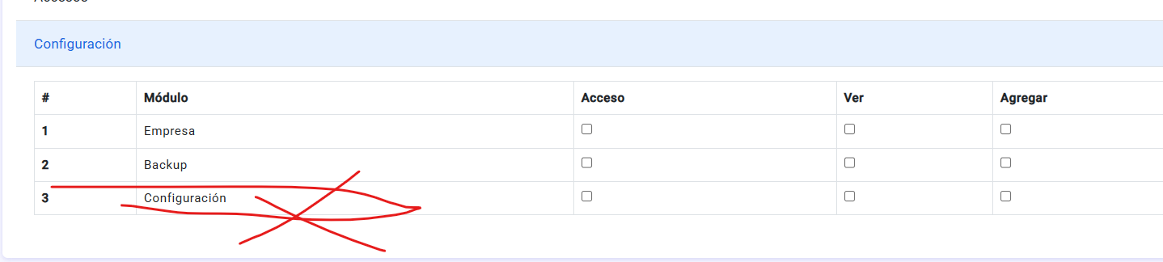

**14.- En la pagina donde se generan las cuentas hacer lo siguiente:**

**- En las dos tablas que se muestran agregar las “S” a los nombres de los TITULOS DE LA CABECERA: NOMBRES Y APELLIDOS.(ok)**

**- En la segunda tabla el nombre de la columna CORREO CREADO cambiarlo por CORREO CREADO/EXISTENTE.(ok)**

**- En la segunda tabla el nombre de la columna OBSERVACION reemplazarla por SITUACION.(ok)**

**- Para la SITUACION que sea Usuario Existente, se debe mostrar el correo existente en la columna CORREO CREADO/EXISTENTE.(ok)**

**- Tener en cuenta que los usuarios existentes deben salir en los reportes de descargas PARA COMPARTIR TANTO COMO EXCEL Y PDF MAS NO DEBEN SALIR EN LOS REPORTES DEL SUBIR A REPOSITORIO.**

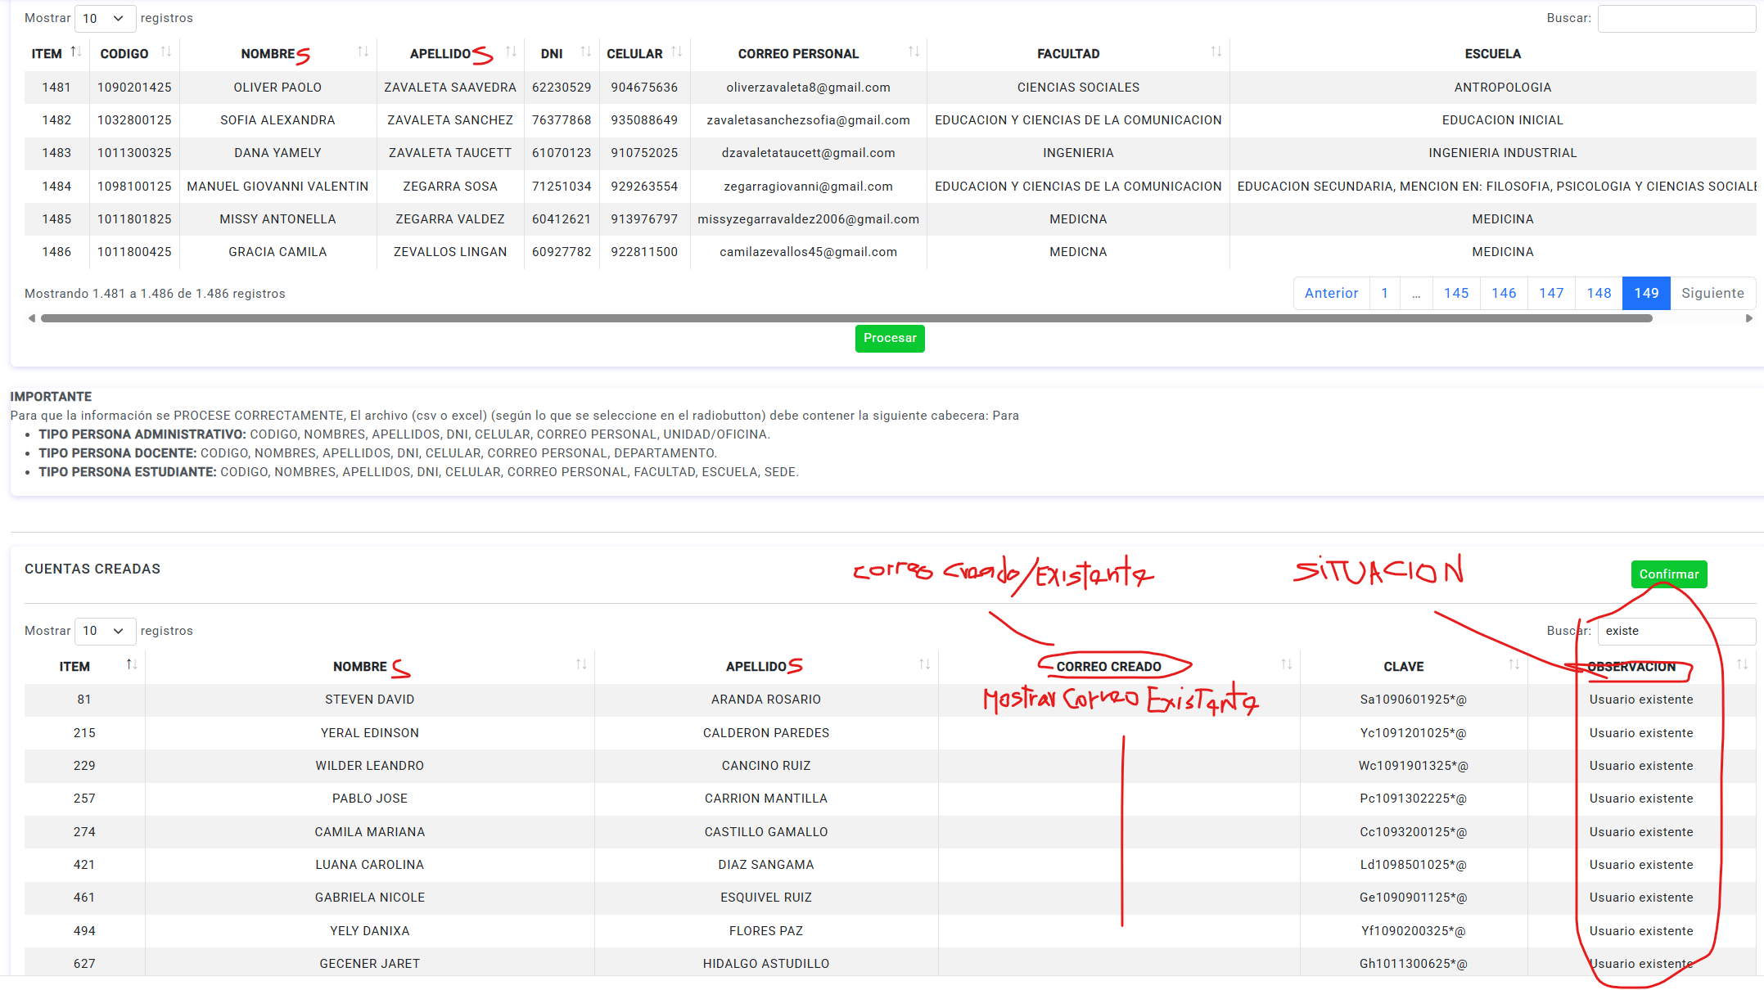

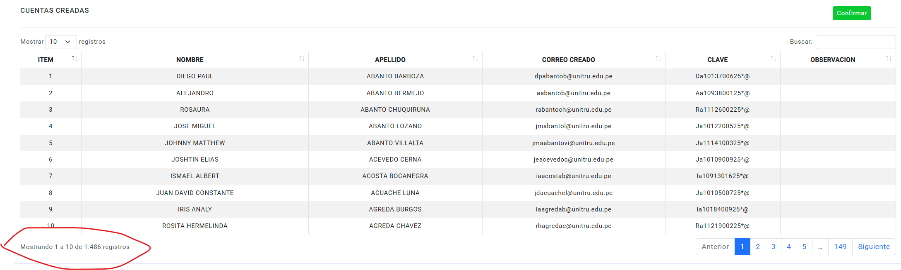**En el ejemplo se están cargando 1486 registros para generar sus cuentas nuevas, habiendo 31 usuarios existentes, sin embargo, en pantalla dice que registro 1485 registros. Restando 1486 – 31 = 1455 debe indicar que se subieron 1455 registros. Verificar.**

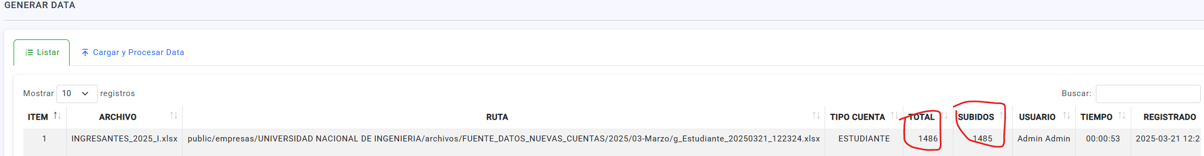

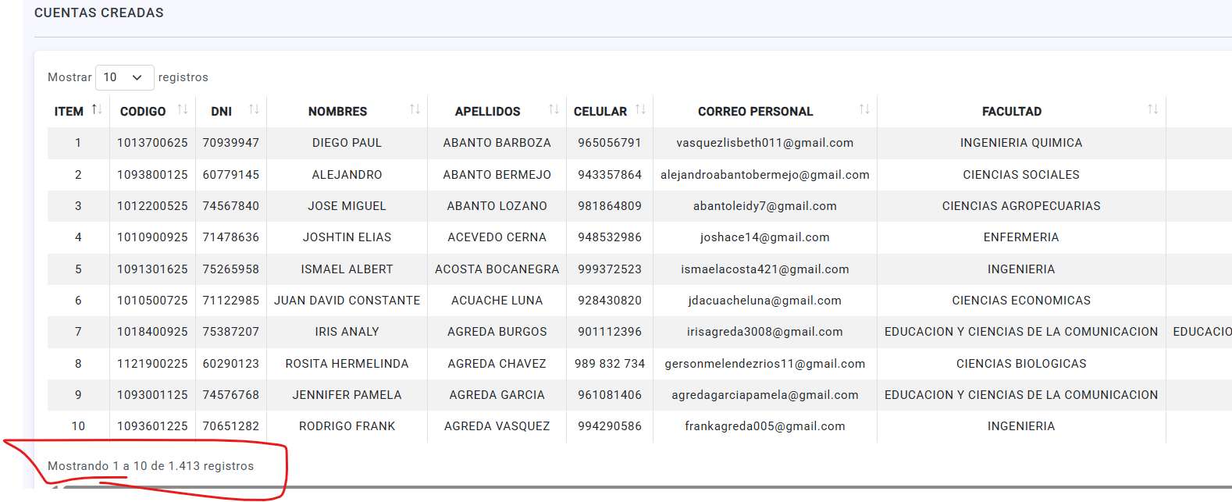**cuando ingreso al botón DATA PROCESADA, en la tabla muestra solo 1413 cuentas las que se han creado, debería indicar que son 1455 registros.**

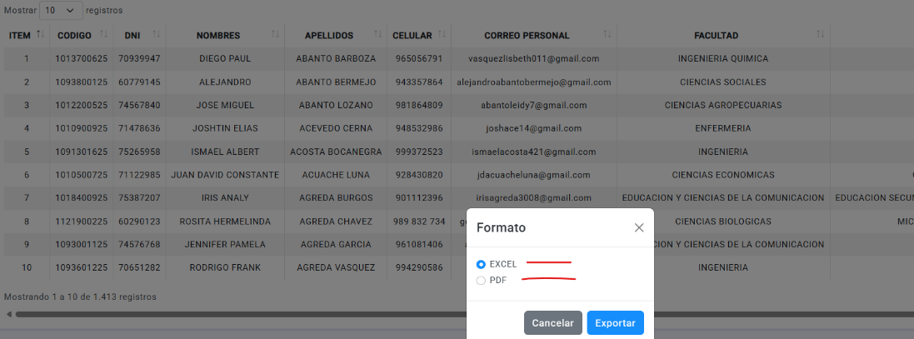**Por último, al exportar la DATA tanto como EXCEL Y PDF los usuarios que salieron como CORREOS EXISTENTES deben estar incluidos en estos dos archivos, es decir en estos archivos debe mostrar la misma cantidad de registros que se suben del archivo original así haya cuentas existentes. Para este ejemplo debería salir 1486 registros.**

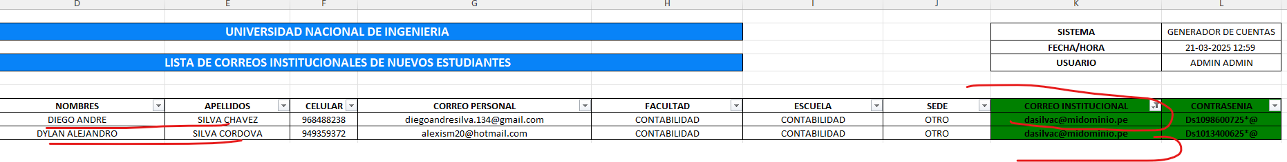**15.- Validar que cuando se generen las cuentas no hayan duplicados las cuentas deben ser únicas. En este ejemplo el correo se creo duplicado porque si nos damos cuenta las letras de los nombres coinciden. Verificar y validar.**

**16.- Tener en cuenta que las cuentas se generan bajo el siguiente esquema.**

**Correo Base: Primera letra del primer nombre + apellido paterno + primera letra del apellido materno**

**En el caso haya coincidencias tomar la primera letra del segundo nombre en el caso tuviera segundo nombre (si no tuviera segundo nombre agarrar las dos primeras letras del primer nombre), si sigue habiendo coincidencias tomar las dos primeras letras del apellido materno, si sigue existiendo coincidencias tomar las 3 primeras letras del apellido materno y así respectivamente.**

**\*\*\*\*RECORDAR QUE LAS CUENTAS GENERADAS DEBEN SER UNICAS.**

**17.- En el perfil de usuario hacer lo siguiente en cuanto a diseño:**

**- Encerrar todo el contenido en un panel tal como se muestra en la imagen.(ok)**

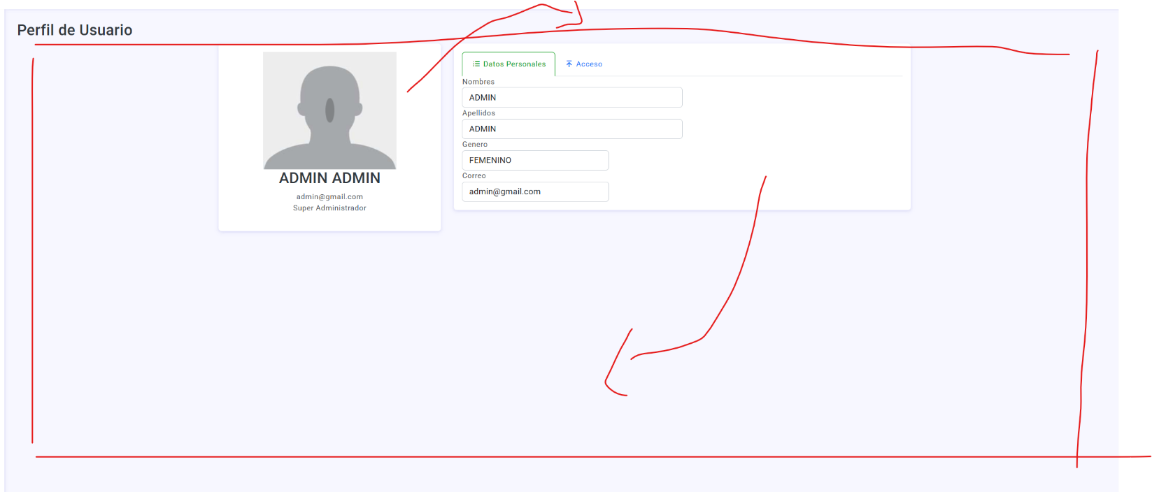**- El cuadro de la imagen de la foto subirlo y el cuadro de los datos bajarlo, es decir el cuadro de los datos con los TABS debe estar debajo del cuadro de la imagen de la foto (cambiar la posición).(ok)**

**18.- En la tabla de la subida de datos acortar la ruta es decir:**

**- En la ruta eliminar public/empresas/ para que sea mas corta, la idea es que no se active el scroll horizontal.(ok)**

**- En la ruta hacer que tanto el nombre de empresa salga en minúscula y que no tenga espacios separarlos por guion bajo.(ok)**

**- En la ruta el nombre CUENTAS_EXISTENTES_GSUITE hacerlo que salga en minúscula. (ok)**

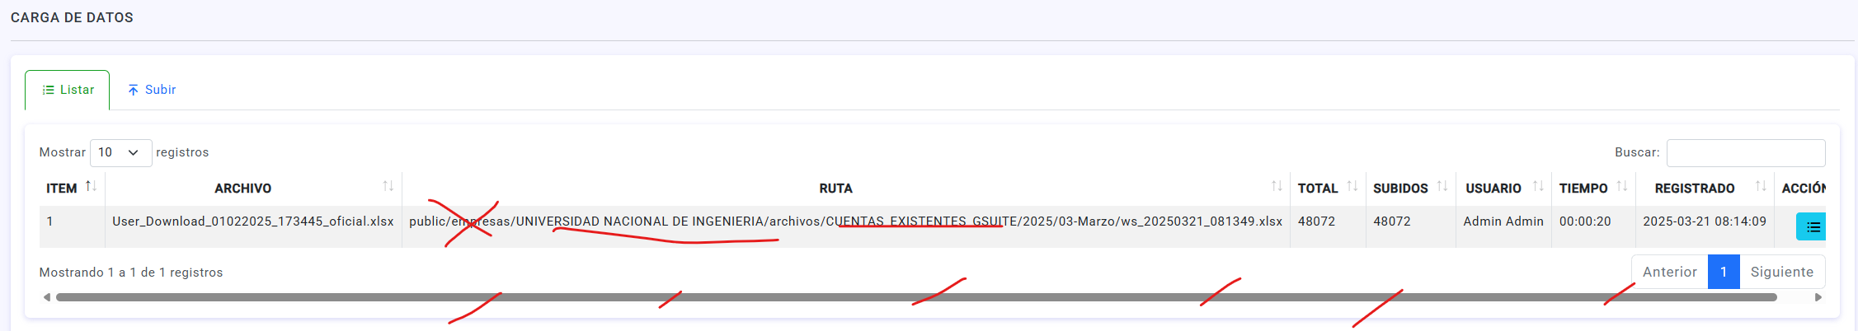

**19.- En la tabla del generar data acortar la ruta es decir:**

**- En la ruta eliminar public/empresas/ para que sea más corta, la idea es que no se active el scroll horizontal.(ok)**

**- En la ruta hacer que tanto el nombre de empresa salga en minúscula y que no tenga espacios separarlos por guion bajo. (ok)**

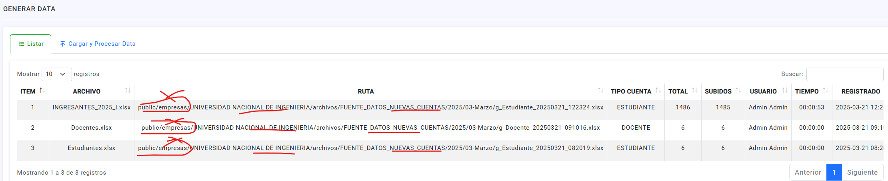**- En la ruta el nombre FUENTE_DATOS_NUEVAS_CUENTAS hacerlo que salga en minúscula. (ok)**

**20.- En la tabla del EXPORTAR acortar la ruta es decir:**

**- En la ruta eliminar public/empresas/ para que sea más corta, la idea es que no se active el scroll horizontal.(ok)**

**- En la ruta hacer que tanto el nombre de empresa salga en minúscula y que no tenga espacios separarlos por guion bajo.++(ok)**

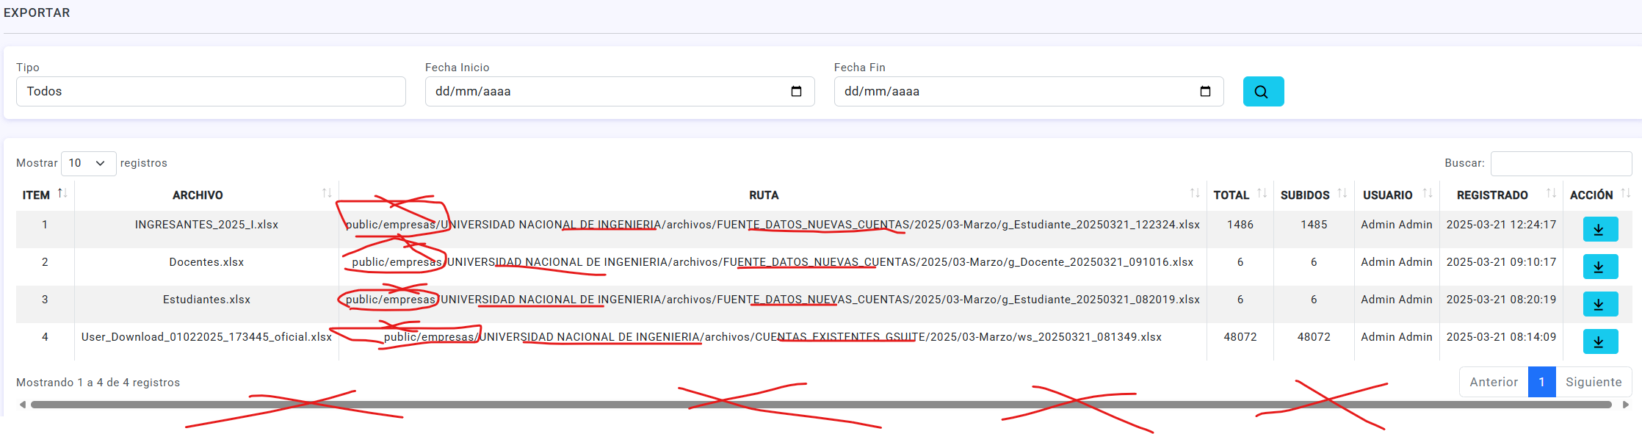**- En la ruta el nombre FUENTE_DATOS_NUEVAS_CUENTAS Y CUENTAS_EXISTENTES_GSUITE hacerlo que salga en minúscula.(ok)**

**RECORDAR QUE LA IDEA DE ESTAS 3 TABLAS ES QUE NO TENGA EL SCROLL HORIZONAL, tratar de ajustarla haciendo los cambios mencionados en la ruta.**

**21.- El nombre de la empresa hacerlo mas grande y en negrita.(ok)**



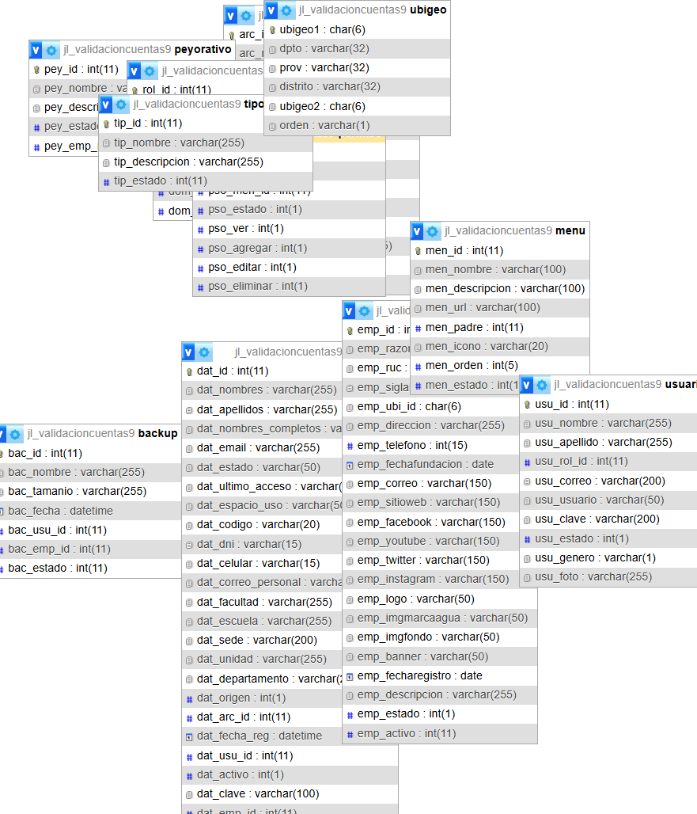**22.- Generar el diagrama relacional de base de datos y que quede guardada en el archivo.sql que se genera.**

23.- Se esta subiendo el mismo archivo y sin embargo los datos salen incorrectos. Verificar el archivo Excel y CSV.(ok)

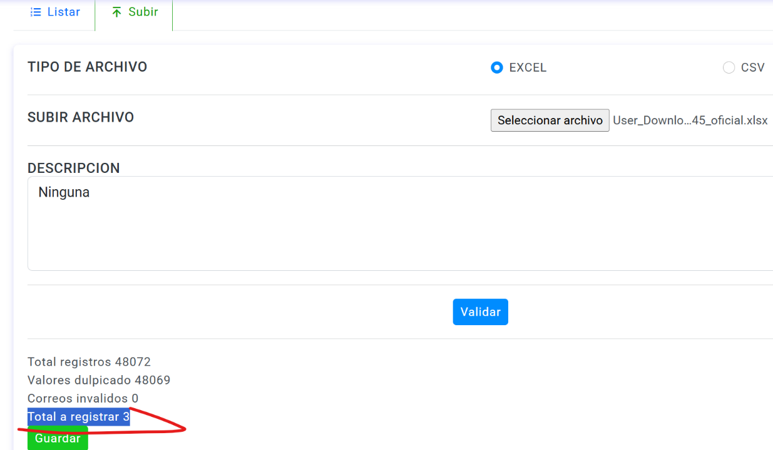

Cuando en la misma pagina se cambie a la opción CSV los datos deben limpiarse. Debe limpiarse el nombre del archivo y los datos de la parte de abajo.

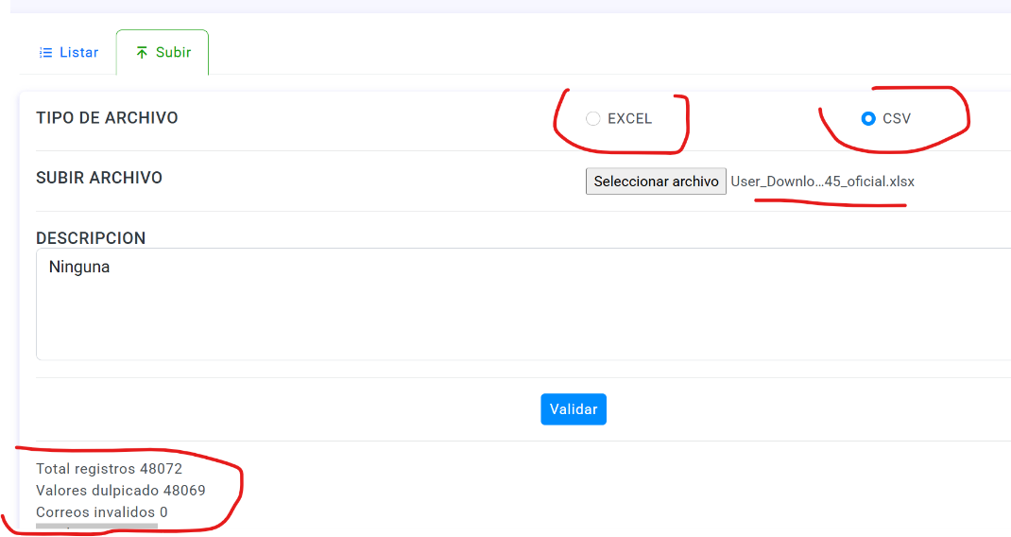

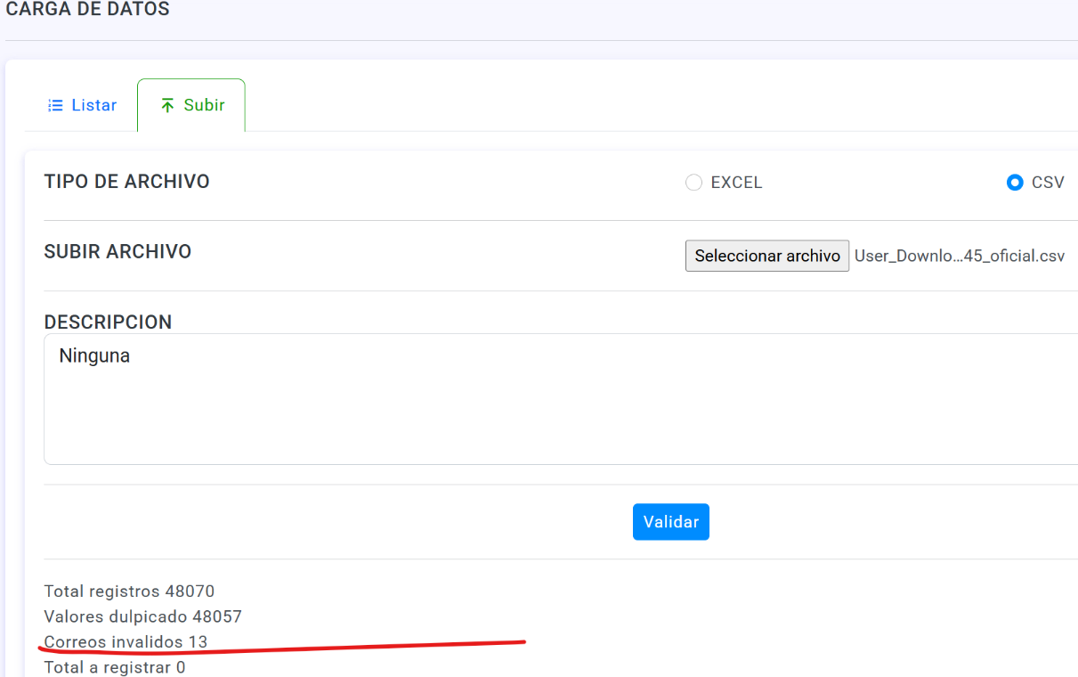Se subió el archivo tipo CSV con los mismos datos que se registro con el archivo EXCEL y sin embargo los datos salen erróneos. Salen 13 correos inválidos, cuando no debería salir así, debería estar en 0 (cero). Verificar el archivo.(ok)

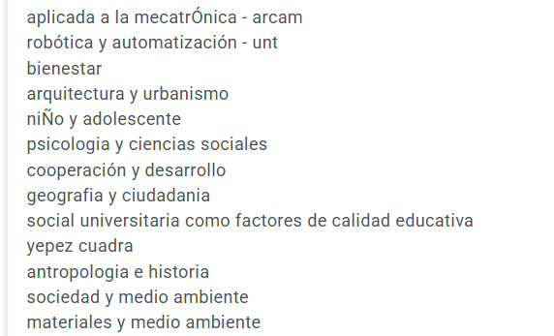

24.- En la tabla del subir Centrar los textos del encabezado y los datos de todas las columnas.(ok)

